SULIT

BAHASA MELAYU
Kertas 1 - Pemahaman
Tahun 1
Januari - Mei
2019
1$\frac{1}{4}$ jam

PENTAKSIRAN BILIK DARJAH (PBD) 2019
(JANUARI - MEI)
TAHUN 1

Nama : ……………………………………………………… Kelas : ………………………

BAHASA MELAYU
Kertas 1 - Pemahaman

Satu jam lima belas minit

JANGAN BUKA KERTAS SOALAN SEHINGGA DIBERITAHU

- Kertas soalan ini mengandungi dua bahagian : Bahagian A dan Bahagian B.
- Jawab semua soalan.
- Tiap-tiap soalan dalam Bahagian A diikuti oleh empat pilihan jawapan, iaitu A, B, C, dan D. Bagi setiap soalan, pilih satu jawapan sahaja. Hitamkan jawapan kamu pada kertas jawapan objektif yang disediakan.
- Jika kamu hendak menukar jawapan, padamkan tanda yang telah dibuat. Kemudian hitamkan jawapan yang baharu.

Kertas soalan ini mengandungi 9 halaman bercetak

BAHAGIAN A
[20 markah]

Soalan 1 hingga 10
Isi tempat kosong dengan jawapan yang paling sesuai.

1. __________________ baju Azman tertanggal pagi tadi.

A. Butang C. Skru
B. Kocek D. Jarum

2. Ayah membawa kami ke ________________ untuk membeli-belah.

A. Hotel Avani C. Klinik Azhar
B. Pasar Raya Giant D. Masjid Tuanku Mukhriz

3. Aidill dan Fairus berkawan baik. ________________ tinggal sekampung.

A. Dia C. Mereka
B. Saya D. Kami

4. Murid yang ________________ itu dipuji oleh Cikgu Anis.

A. degil C. malas
B. nakal D. rajin

Soalan 5 berdasarkan gambar di bawah.

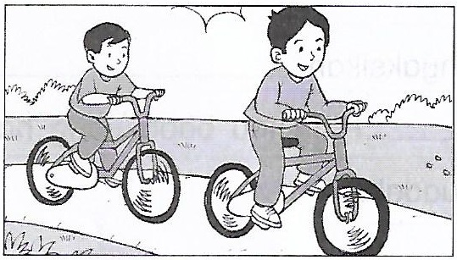

5. Ridzuan dan Zulhelmi ________________ basikal.

A. mengayuh C. membawa
B. membonceng D. menuntun

6. Air laut itu sangat _______________ kerana mengandungi banyak garam.

A. pahit C. masam
B. masin D. manis

7. Bas itu berhenti _______________ ditahan oleh penumpang.

A. untuk C. apabila
B. sambil D. sebab

8. ________________ ibu kamu akan pergi ke Kuala Lumpur?

A. Siapakah C. Manakah
B. Apakah D. Bilakah

Soalan 9 berdasarkan gambar di bawah.

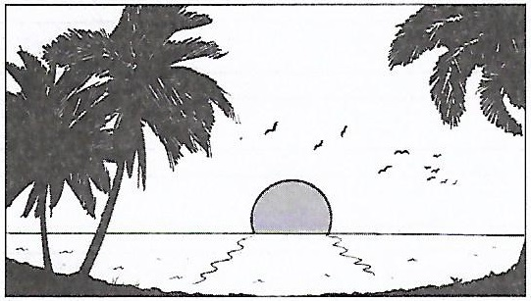

9. Matahari ________________ di sebelah barat.

A. terbenam C. terhempap
B. terhempas D. terbabas

10. Ibu memegang tangan adik ________________ semasa melintas jalan.

A. dekat-dekat C. rapat-rapat
B. erat-erat D. kemas-kemas

11. Sazali fasih berbahasa Tamil sejak dia kecil lagi.

Pilih perkataan sinonim bagi fasih.

A. yakin C. tegas
B. petah D. gagap

12. Jamilah merupakan peserta terakhir sampai ke garisan penamat.

Pilih perkataan antonim bagi terakhir.

A. kalah C. menang
B. cemerlang D. belakang

13. Pilih simpulan bahasa yang sesuai bagi mengisi tempat kosong.

Puan Syima gembira menyambut kelahiran ______________ sulungnya.

A. cahaya matahari C. cahaya lampu
B. cahaya bulan D. cahaya mata

14. Pilih ayat yang sama maksud dengan ayat yang diberikan.

Ayah minum air kopi di dalam gelas.

A. Kopi di dalam gelas diminum oleh ayah.
B. Di dalam gelas ada kopi ayah.
C. Kopi minum ayah di dalam gelas.
D. Ayah minum gelas di dalam kopi.

15. Pilih ayat yang betul.

A. Hoi! Apa khabar?
B. Ibu tidur pada waktu malam.
C. Kucing itu menangis kerana sakit.
D. Bapa rasa lapar selepas makan.

Soalan 16 hingga 20
Baca petikan di bawah, kemudian jawab soalan-soalan yang berikutnya.
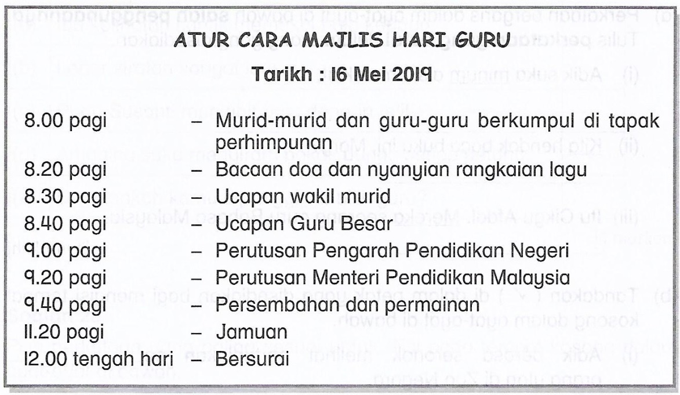

16. Bilakah sambutan Hari Guru?

A. 16 Mac 2019 C. 16 Mei 2019
B. 16 Jun 2019 D. 16 April 2019

17. Di manakah murid-murid berkumpul?

A. Di tapak perhimpunan C. Di dewan
B. Di kantin D. Di bilik sukan

18. Ucapan Guru Besar pada jam?

A. 8.00 pagi C. 8.30 pagi
B. 8.20 pagi D. 8.40 pagi

19. Pada jam 12.00 tengah hari murid-murid

A. jamuan C. persembahan
B. bersurai D. berkumpul

20. Perkataan berkumpul dalam petikan bermaksud

A. berhimpun C. bersenam
B. bersama D. berjumpa

BAHAGIAN B
[30 markah]

Soalan 21

(a) Perkataan bergaris di bawah salah penggunaanya. Tulis perkataan yang betul.

(i) Kita hendak baca buku ini, Aini?

_______________

(ii) Abang suka minum aiskrim.

_______________

(iii) Itu Cikgu Fairus. Mereka sangat baik.

_______________

[3 markah]

(b) Tandakan (√) di dalam petak yang disediakan bagi mengisi jawapan.

(i) Se______________ orang utan sedang bergayut.

- batang ( ) - ekor ( )

(ii) Abang melayari Internet _____________ mendapatkan maklumat.

- untuk ( ) - kemudian ( )

[2 markah]

(c) Tulis jawapan yang sesuai bagi soalan yang diberikan.

Syafaliza : Siapakah nama kamu?

Nurul : _______________________________________________________

[2 markah]

(d) Lengkapkan simpulan bahasa di bawah.
bangku
mata
(i) Cahaya _____________________

(ii) Kaki ___________________

[2 markah]

Soalan 22

Tandakan (√) pada ayat yang betul dan (X) pada ayat yang salah.

(a) | Leher zirafah sangat luas.
(b) | Ibu kelihatan cantik.
(c) | Di manakah kamu dipanggil ke bilik guru?
(d) | Amelina suka makan air sirap.
(e) | Suriani menjahit baju dengan teliti.

[5 markah]

Soalan 23

Pilih perkataan yang paling sesuai bagi mengisi tempat kosong.

menampal
menganyam
melayari
menyapu
menguji
membuat

(a) Safura suka _______________________ internet.

(b) Azimah sedang ________________________ sampah.

(c) Ibu leka ________________________ ketupat.

(d) Pentaksiran bilik darjah itu diadakan untuk ____________________ kefahaman murid-murid.

(e) Mekanik itu sedang _________________ tayar motosikal yang bocor.

[5 markah]

Soalan 24

Baca petikan di bawah, kemudian jawab soalan-soalan yang berikutnya.

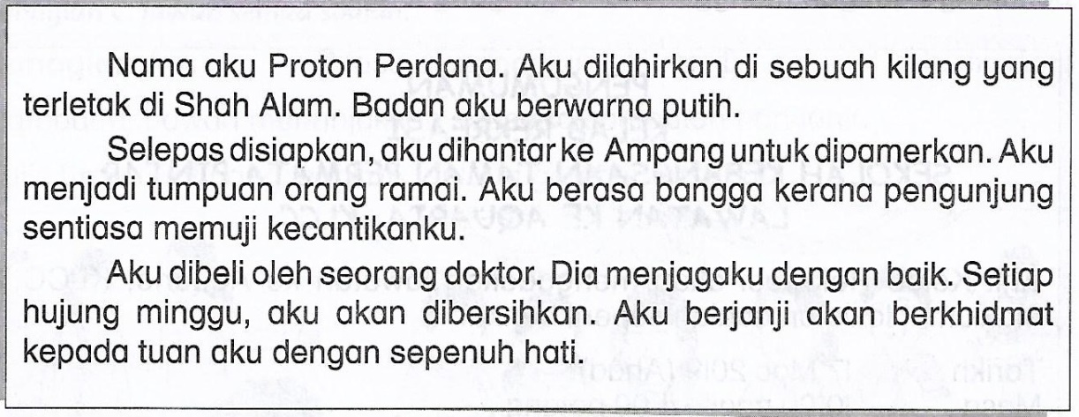

(a) Siapakah nama ‘aku’?

___________________________________________________________________________

___________________________________________________________________________

[2 markah]

(b) Di manakah ‘aku’ dilahirkan?

___________________________________________________________________________

___________________________________________________________________________

[2 markah]

(c) Siapakah yang membeli ‘aku’?

___________________________________________________________________________

___________________________________________________________________________

[2 markah]

Soalan 25

Baca poster di bawah, kemudian jawab soalan-soalan yang berikutnya.

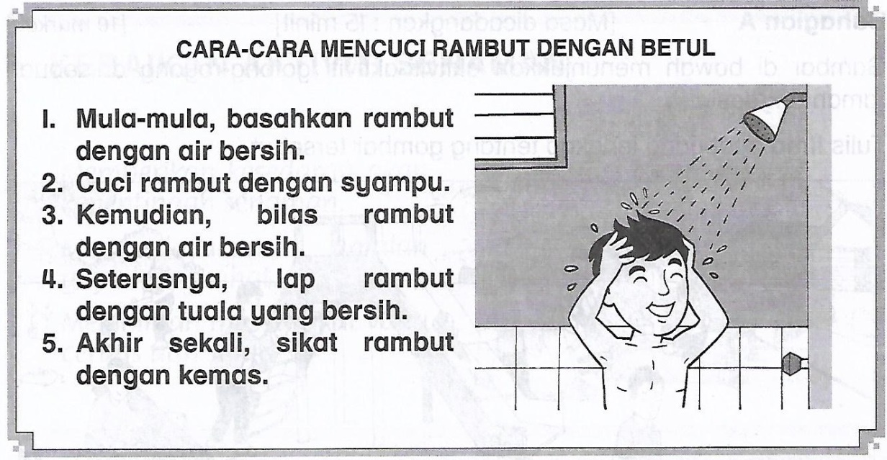

(a) Apakah langkah pertama mencuci rambut?

___________________________________________________________________________

___________________________________________________________________________

[1 markah]

(b) Apakah yang perlu kita lakukan selepas membilas rambut?

Selepas membilas rambut, kita perlu _______________________________________

___________________________________________________________________________

[2 markah]

(c) Pada pendapat kamu, mengapakah kita perlu menjaga rambut?

Pada pendapat saya, kita perlu menjaga rambut supaya ___________________

___________________________________________________________________________

[2 markah]

Kertas soalan tamat

SKEMA JAWAPAN

BAHAGIAN A

- A
- B
- C
- D
- A
- B
- C
- D
- A
- B
- B
- C
- D
- A
- B
- C
- A
- D
- B
- A

BAHAGIAN B

Soalan 21

(a) (i) Kamu (ii) makan (iii) Beliau

(b) (i) ekor (ii) untuk

(c) Nama saya ialah Nurul.

(d) (i) mata (ii) bangku

Soalan 22

(a) X
(b) √
(c) X
(d) X
(e) √

Soalan 23

(a) melayari
(b) menyapu
(c) menganyam
(d) mengaji
(e) menampal

Soalan 24

(a) Nama aku Proton Perdana.

(b) Aku dilahirkan di sebuah kilang.

(c) Aku dibeli oleh seorang doktor.

Soalan 25

(a) Basahkan rambut dengan air bersih.

(b) lap rambut dengan tuala bersih.

(c) rambut sihat dan kemas.

ISI KANDUNGAN SOALAN

No. Soalan | Aspek Tatabahasa | Aspek Pemahaman
1 | Kata nama am | -
2 | Kata nama khas
3 | Kata ganti nama diri
4 | Kata adjektif
5 | Kata kerja
6 | Kata adjektif
7 | Kata hubung
8 | Kata tanya
9 | Pengimbuhan
10 | Kata ganda
11 | Sinonim
12 | Antonim
13 | Simpulan bahasa
14 | Ayat sama maksud
15 | Ayat yang betul
16 | - | Pemahaman petikan
17
18
19
20
21 | - | (a) Perkataan yang betul
 | (b) Penjodoh bilangan/Kata hubung | -
 | - | (c) Menjawab soalan
 | (d) Simpulan bahasa
22 | Ayat betul / Ayat salah | -
23 | Kata kerja | -
24 | - | Pemahaman petikan
25 |  | Pemahaman petikan

A) CARA PENGIRAAN MARKAH:

- Kertas 1 : Bahagian A (20 markah) + Bahagian B (30 markah)
- Markah penuh = 50 markah x 2 = 100 markah

B) JULAT MARKAH & TAHAP PENGUASAAN (TP):

Markah | Tahap Penguasaan (TP)
0 - 39 | TP 1
40 - 50 | TP 2
51 - 60 | TP 3
61 - 70 | TP 4
71 - 80 | TP 5
81 - 100 | TP 6

C) PENILAIAN OLEH GURU:

- Kemahiran & Proses (TP 1 hingga TP 6)
- Sikap & Nilai (TP 1 hingga TP 6)

Kedua-dua elemen di atas akan dinilai oleh guru yang mengajar mata pelajaran ini.

D) TAHAP PENGUASAAN KESELURUHAN

Item B dan C dijumlahkan.

